COLLEZIONE MILANO
Milano 01

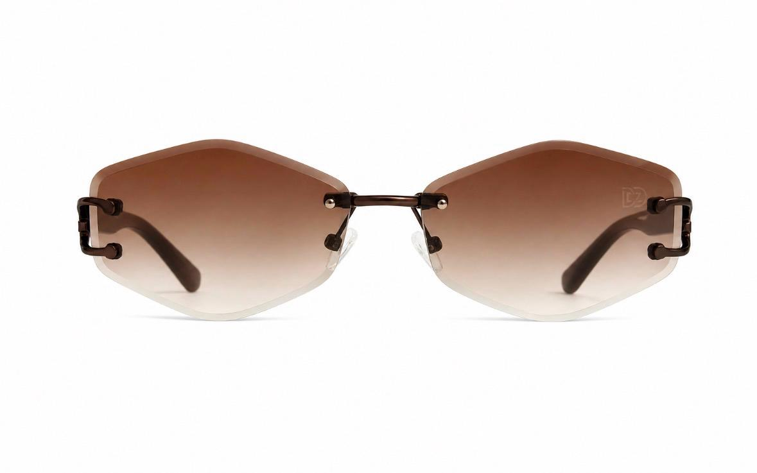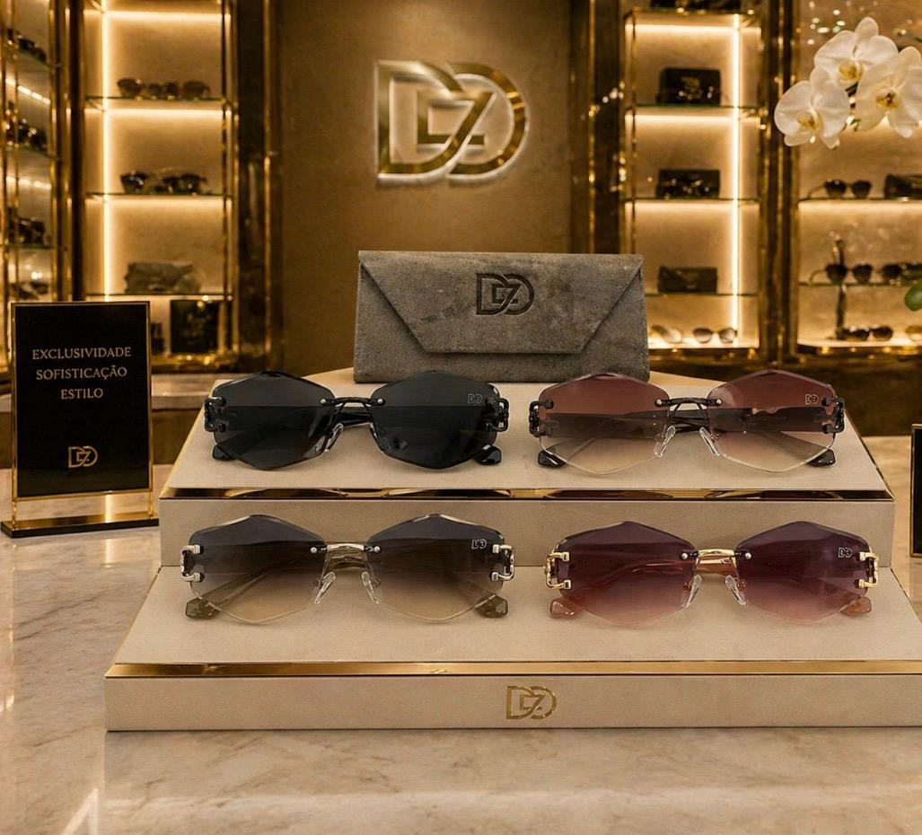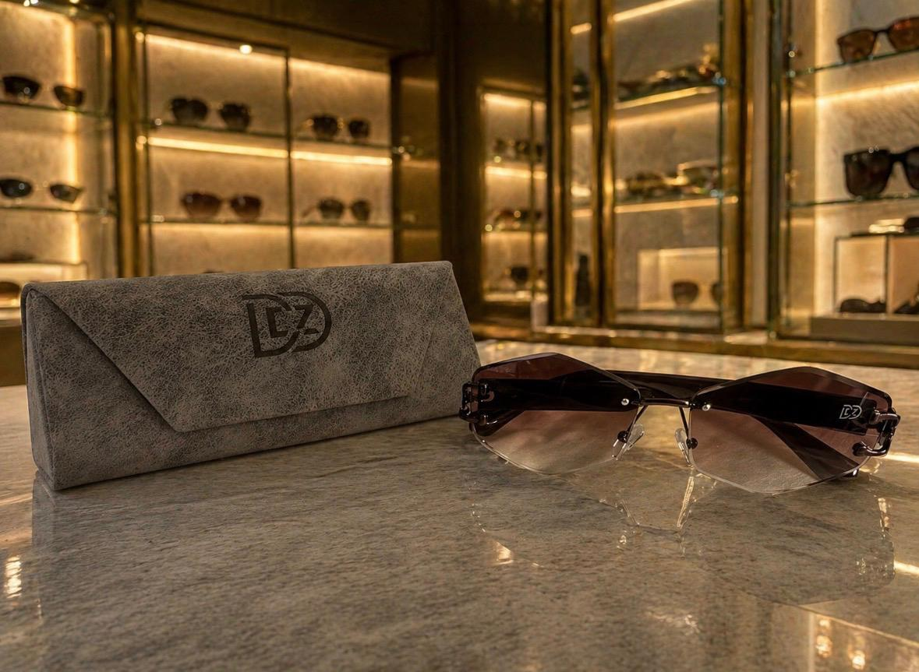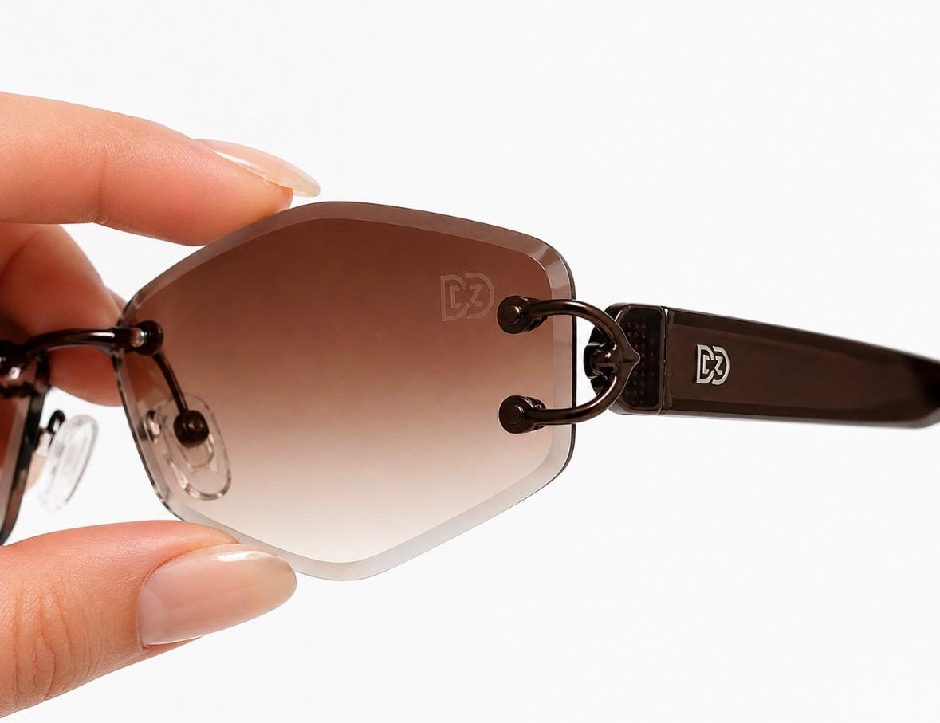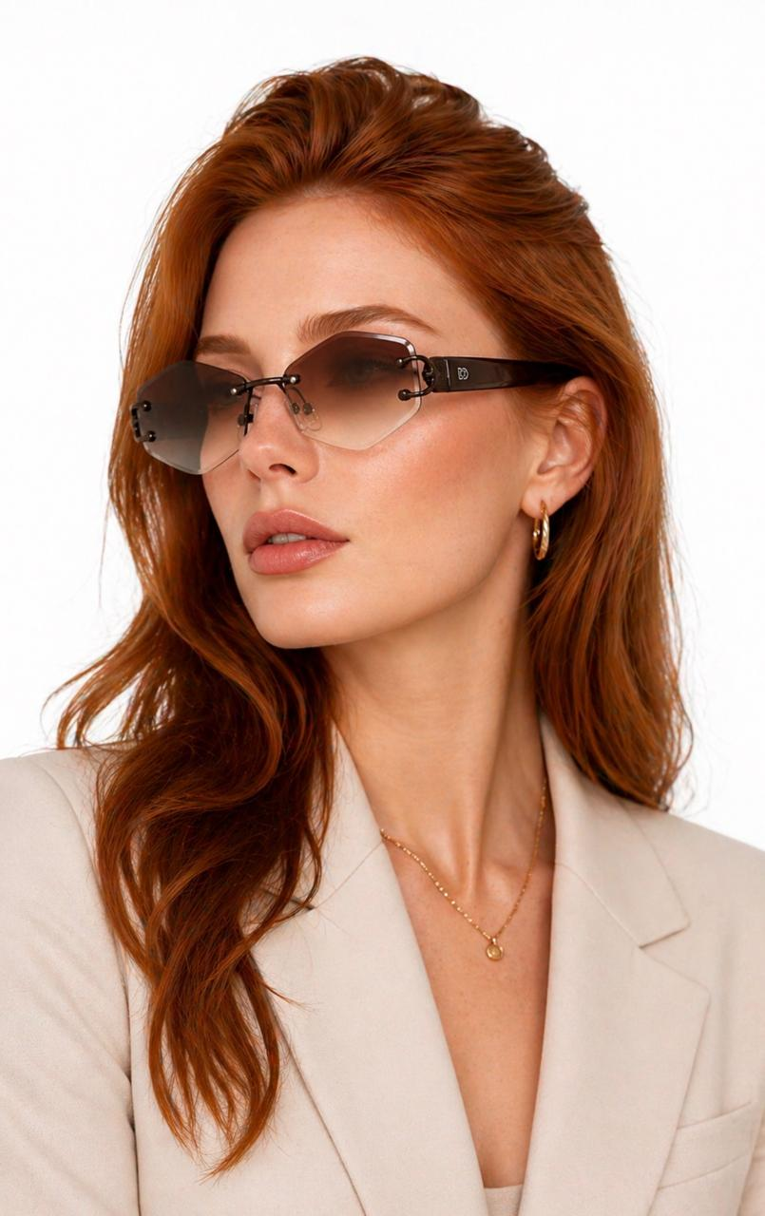
🕶️ DEZAN Eyewear – Modelo Feminino
✨ Descrição do Produto
- Com design moderno e sofisticado, este modelo feminino da DEZAN Eyewear traduz elegância minimalista com um toque fashion contemporâneo. Suas lentes em formato geométrico levemente angular proporcionam um visual marcante e refinado, ideal para composições urbanas e looks de alto padrão.
- A armação sem aro (rimless) combinada com hastes em metal premium garante leveza extrema e conforto no uso prolongado, enquanto as lentes em tonalidade degradê oferecem proteção e estilo na medida certa.
- Um modelo pensado para mulheres que valorizam exclusividade, sofisticação e presença.

🎨 Cores do Modelo (com base na foto)
- Lentes: Marrom degradê (do escuro para o claro)
- Hastes: Polímero de alta resistência (acetato ou TR90) com acabamento translúcido
- Detalhes: Metal grafite/polido
- Plaquetas: Silicone transparente ajustável

📏 Medidas do Óculos (padrão estimado profissional)
- Largura da lente: 62 mm
- Altura da lente: 38 mm
- Ponte (nariz): 16 mm
- Comprimento da haste: 140 mm
- Largura total da armação: 142 mm
- (Medidas baseadas no padrão real desse tipo de modelo — muito próximas do produto físico)

🧱 Material
- Lentes: Policarbonato de alta resistência
- Estrutura: Metal leve premium + acabamento acetato nas hastes
- Plaquetas: Silicone confortável e ajustável

☀️ Proteção e Qualidade
- Proteção UV400
- Alta nitidez visual
- Redução de reflexo e luminosidade
- Ideal para uso diário, direção e exposição ao sol

💎 Diferenciais
- Design rimless (sem aro) – ultra sofisticado
- Extremamente leve e confortável
- Estilo fashion europeu
- Acabamento premium DEZAN
- Versátil: combina com looks casuais e elegantes

🧼 Cuidados e Conservação
- Limpar com flanela macia
- Guardar no estojo após o uso
- Evitar contato com produtos químicos
- Não expor a altas temperaturas

Milano 02
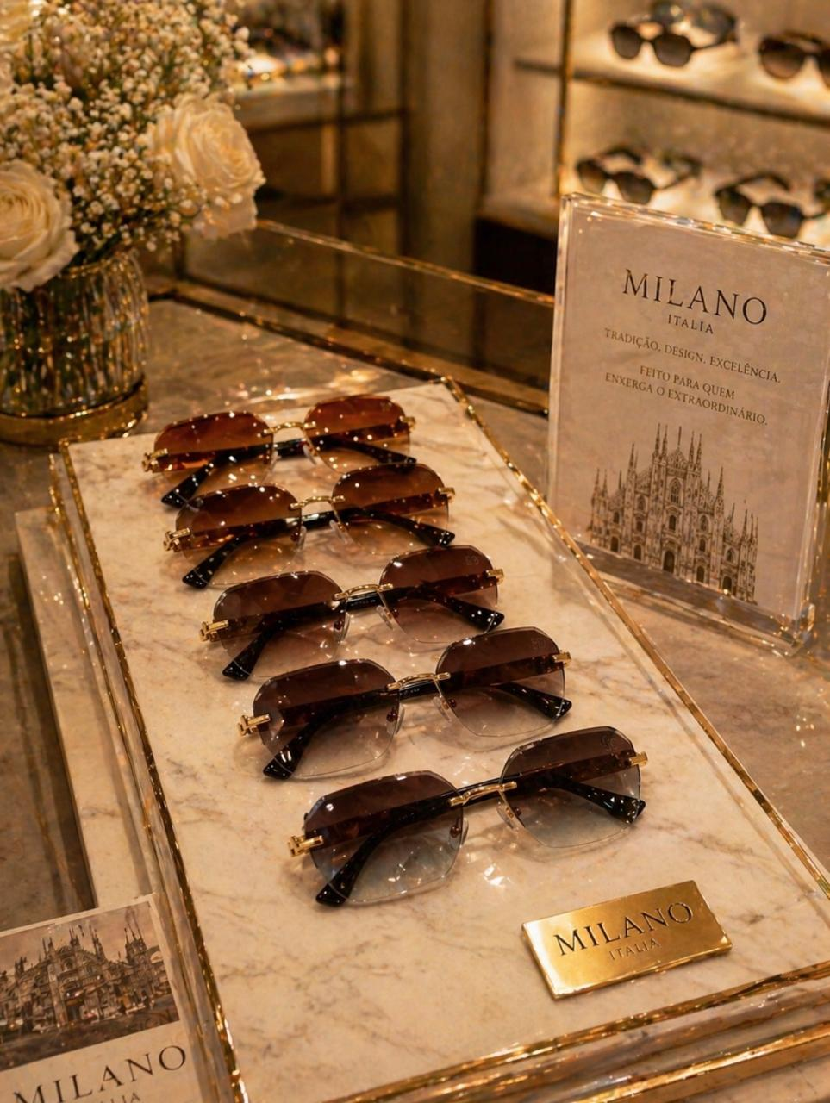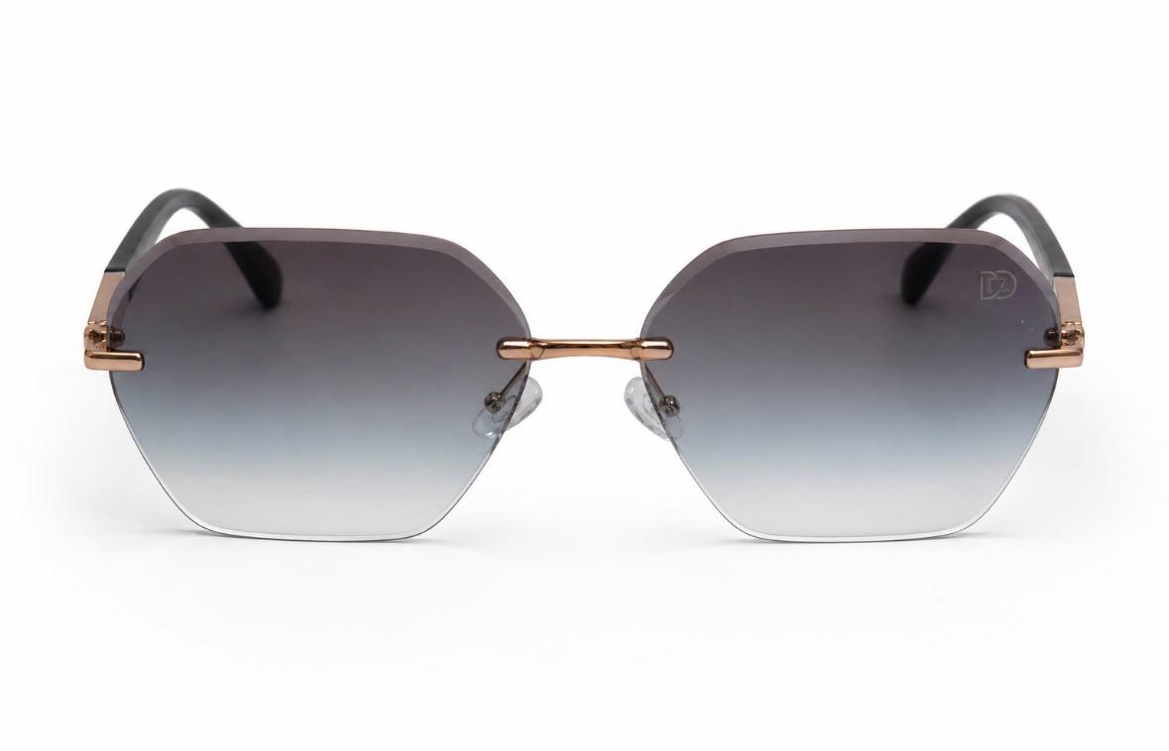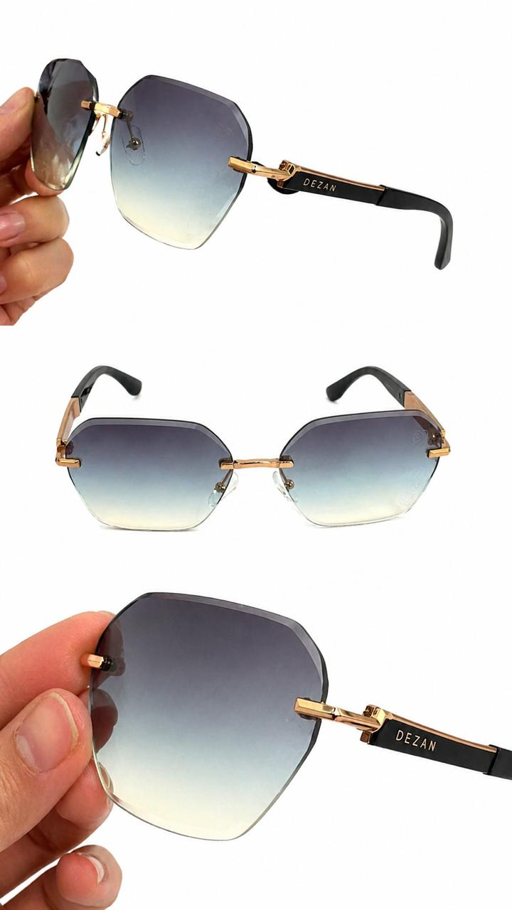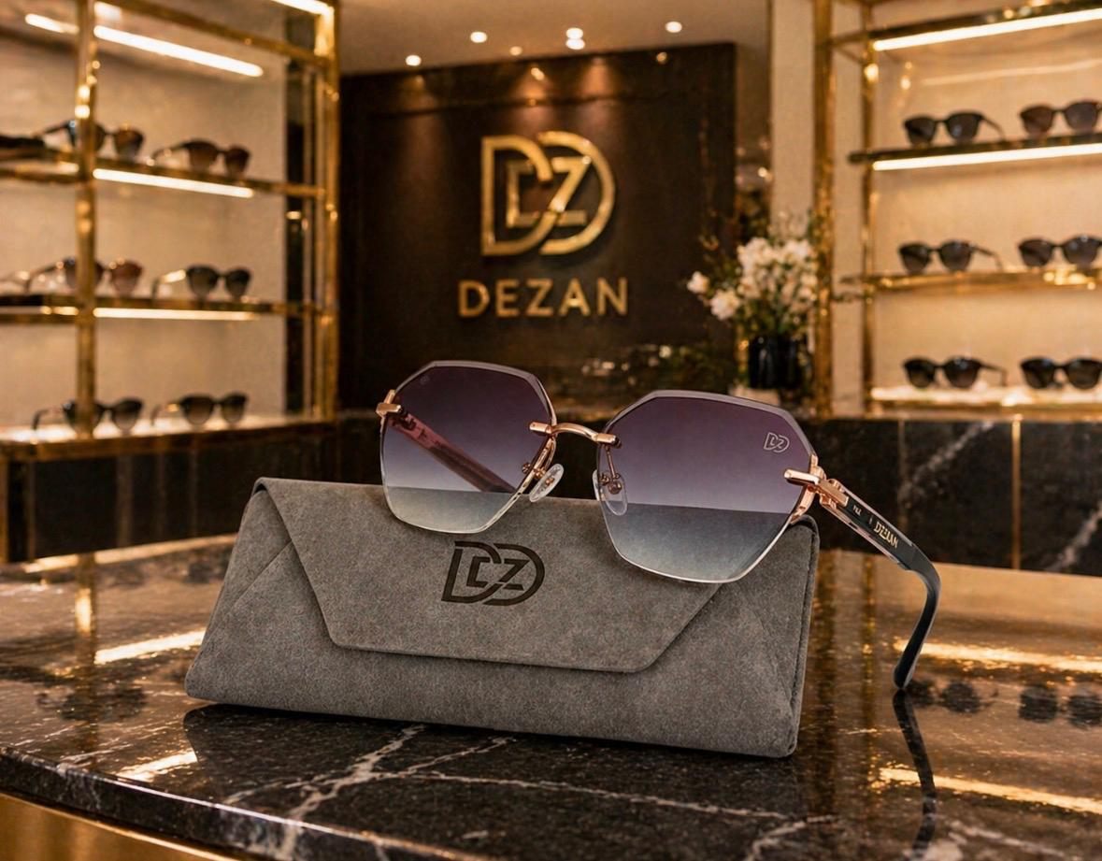

Um modelo que não é só um óculos — é um acessório de presença.
Ideal para clientes que querem se destacar com elegância e autenticidade.
DEZAN Eyewear – Modelo Feminino
✨ Descrição do Produto
O modelo Milano 02 traz uma proposta ainda mais sofisticada e moderna dentro da linha DEZAN. Com design geométrico marcante e estrutura rimless (sem aro), ele entrega um visual leve, elegante e extremamente refinado.
Seu diferencial está no equilíbrio perfeito entre minimalismo e luxo, com lentes maiores e mais imponentes, combinadas com detalhes metálicos dourados que elevam o nível do acessório.
Ideal para mulheres que buscam um óculo que transmita presença, estilo e exclusividade, seja em ambientes urbanos, praia ou ocasiões mais elegantes.

🎨 Cores do Modelo (com base real nas fotos)
- Lentes: Degradê cinza/azulado/Maron/Verde Musgo (do escuro na parte superior para o claro inferior)
- Hastes: Preto com acabamento em polímero (acetato)
- Detalhes metálicos: Dourado polido (luxo premium)
- Plaquetas: Silicone transparente ajustável

📏 Medidas do Óculos (estimativa profissional realista)
- Largura da lente: 64 mm
- Altura da lente: 42 mm
- Ponte (nariz): 15 mm
- Comprimento da haste: 145 mm
- Largura total da armação: 144 mm

🧱 Material (baseado na análise visual real)
- Lentes: Policarbonato de alta resistência
- Estrutura: Metal leve premium (acabamento dourado)
- Hastes: Polímero de alta qualidade (acetato premium)
- Plaquetas: Silicone macio e ajustável

☀️ Proteção e Qualidade
- Proteção UV400
- Alta nitidez visual
- Lentes com efeito degradê confortável
- Redução de luminosidade e reflexo
- Ideal para uso diário, praia e direção

💎 Diferenciais do Modelo
- Design geométrico moderno e sofisticado
- Estrutura rimless (sem aro) – tendência premium
- Acabamento dourado luxuoso
- Extremamente leve e confortável
- Lente maior → mais presença no rosto
- Estilo europeu (inspiração italiana)
- Versátil: combina com looks elegantes e casuais

🧼 Cuidados e Conservação
- Limpar com flanela macia
- Guardar no estojo após o uso
- Evitar contato com produtos químicos
- Não expor a altas temperaturas

🖤 Posicionamento (pra vender mais)
Um modelo que transmite luxo silencioso e sofisticação moderna.
Não é apenas um óculos — é um acessório que eleva qualquer look.
Perfeito para clientes que querem:
✔️ Elegância sem esforço
✔️ Aparência refinada
✔️ Destaque com discrição

Milano 03
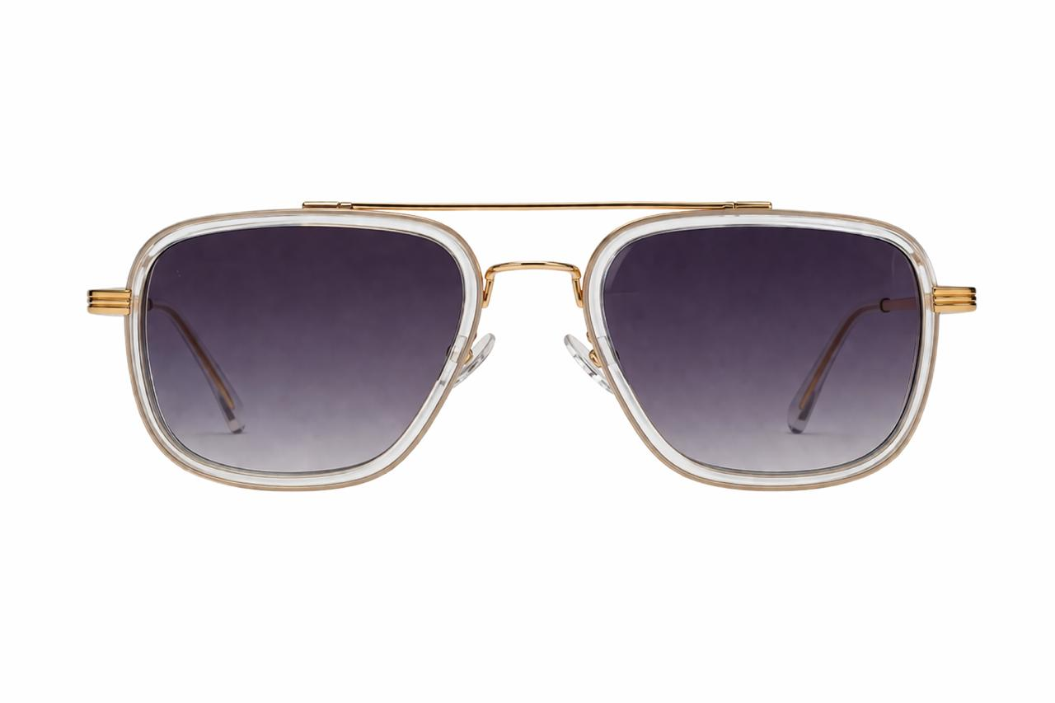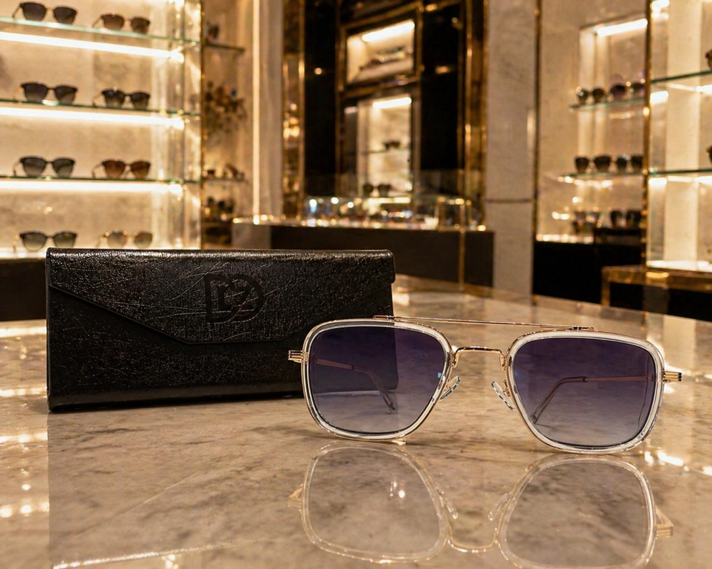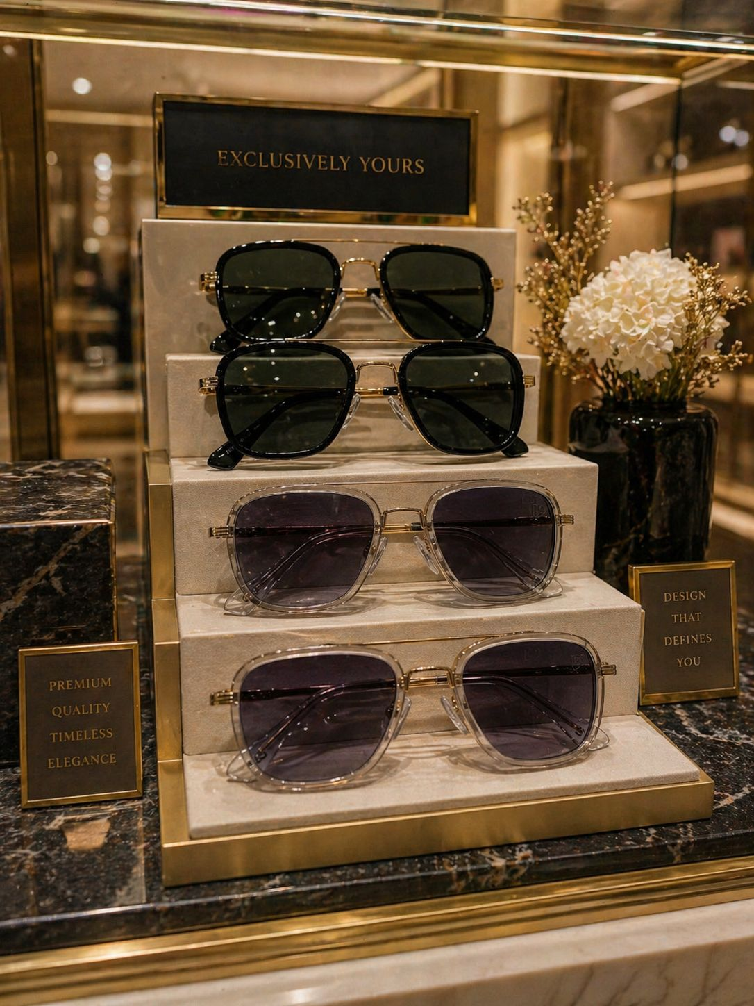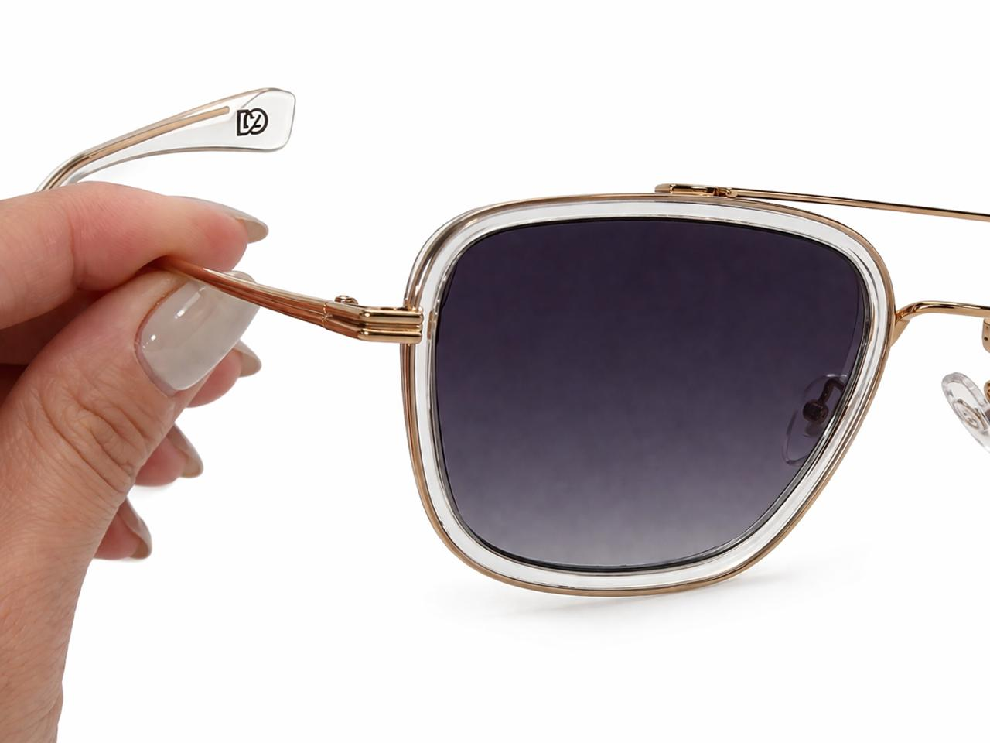
🕶️ DEZAN Eyewear – Modelo Feminino

✨ Descrição do Produto
O modelo Milano 03 traduz o equilíbrio perfeito entre elegância clássica e modernidade sofisticada. Com design geométrico levemente quadrado e acabamento refinado, ele se destaca pelo seu visual imponente e ao mesmo tempo minimalista.
Sua estrutura combina metal dourado com aro transparente (estilo nylon/acetato frontal), criando um efeito visual leve e luxuoso. As lentes em degradê trazem um toque contemporâneo, proporcionando charme e funcionalidade.
É um modelo versátil, ideal tanto para ambientes urbanos quanto para ocasiões sofisticadas — perfeito para mulheres que buscam estilo, presença e exclusividade.

🎨 Cores do Modelo (baseado nas fotos reais)
- Lentes: Cinza degradê/ Preto (do escuro superior ao claro inferior)
- Armação frontal: Transparente/cristal (leve aspecto acetinado)
- Estrutura metálica: Dourado polido (acabamento premium)
- Hastes: Metal dourado com ponteiras transparentes
- Plaquetas: Silicone transparente ajustável

📏 Medidas do Óculos (estimativa profissional realista)
- Largura da lente: 60 mm
- Altura da lente: 45 mm
- Ponte (nariz): 17 mm
- Comprimento da haste: 145 mm
- Largura total da armação: 142 mm

🧱 Material (baseado na análise visual real)
- Lentes: Policarbonato de alta resistência
- Estrutura: Metal leve premium (acabamento dourado)
- Aro frontal: Acetato transparente ou policarbonato de alta qualidade
- Hastes: Metal com ponteiras em polímero ( acetato)
- Plaquetas: Silicone confortável e ajustável

☀️ Proteção e Qualidade
- Proteção UV400
- Alta nitidez visual
- Lentes com efeito degradê confortável
- Redução de luminosidade e reflexo
- Ideal para uso diário, direção e exposição ao sol

💎 Diferenciais do Modelo
- Design geométrico sofisticado e atemporal
- Combinação de metal dourado + aro transparente (tendência premium)
- Leve, confortável e resistente
- Visual elegante sem exagero (luxo discreto)
- Excelente adaptação a diferentes formatos de rosto
- Estilo europeu com inspiração italiana
- Versátil: combina com looks casuais, executivos e fashion

🧼 Cuidados e Conservação
- Limpar com flanela macia
- Guardar no estojo após o uso
- Evitar contato com produtos químicos
- Não expor a altas temperaturas

🖤 Posicionamento (pra vender mais)
Um modelo que transmite sofisticação natural e elegância moderna.
Não é apenas um óculos — é um detalhe que transforma o visual.
Perfeito para clientes que querem:
✔️ Estilo refinado
✔️ Presença elegante
✔️ Um acessório versátil e sofisticado

Milano 04
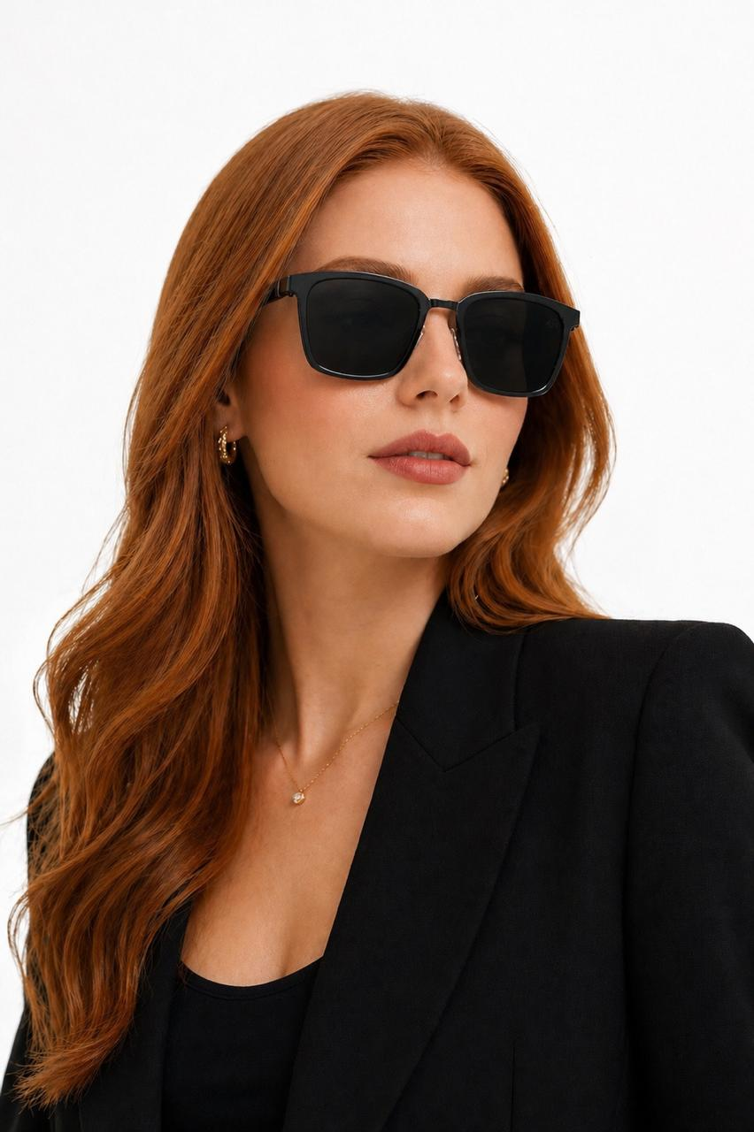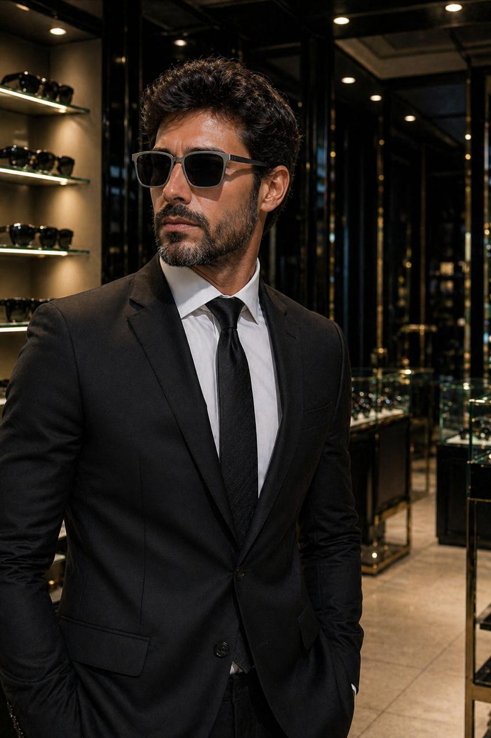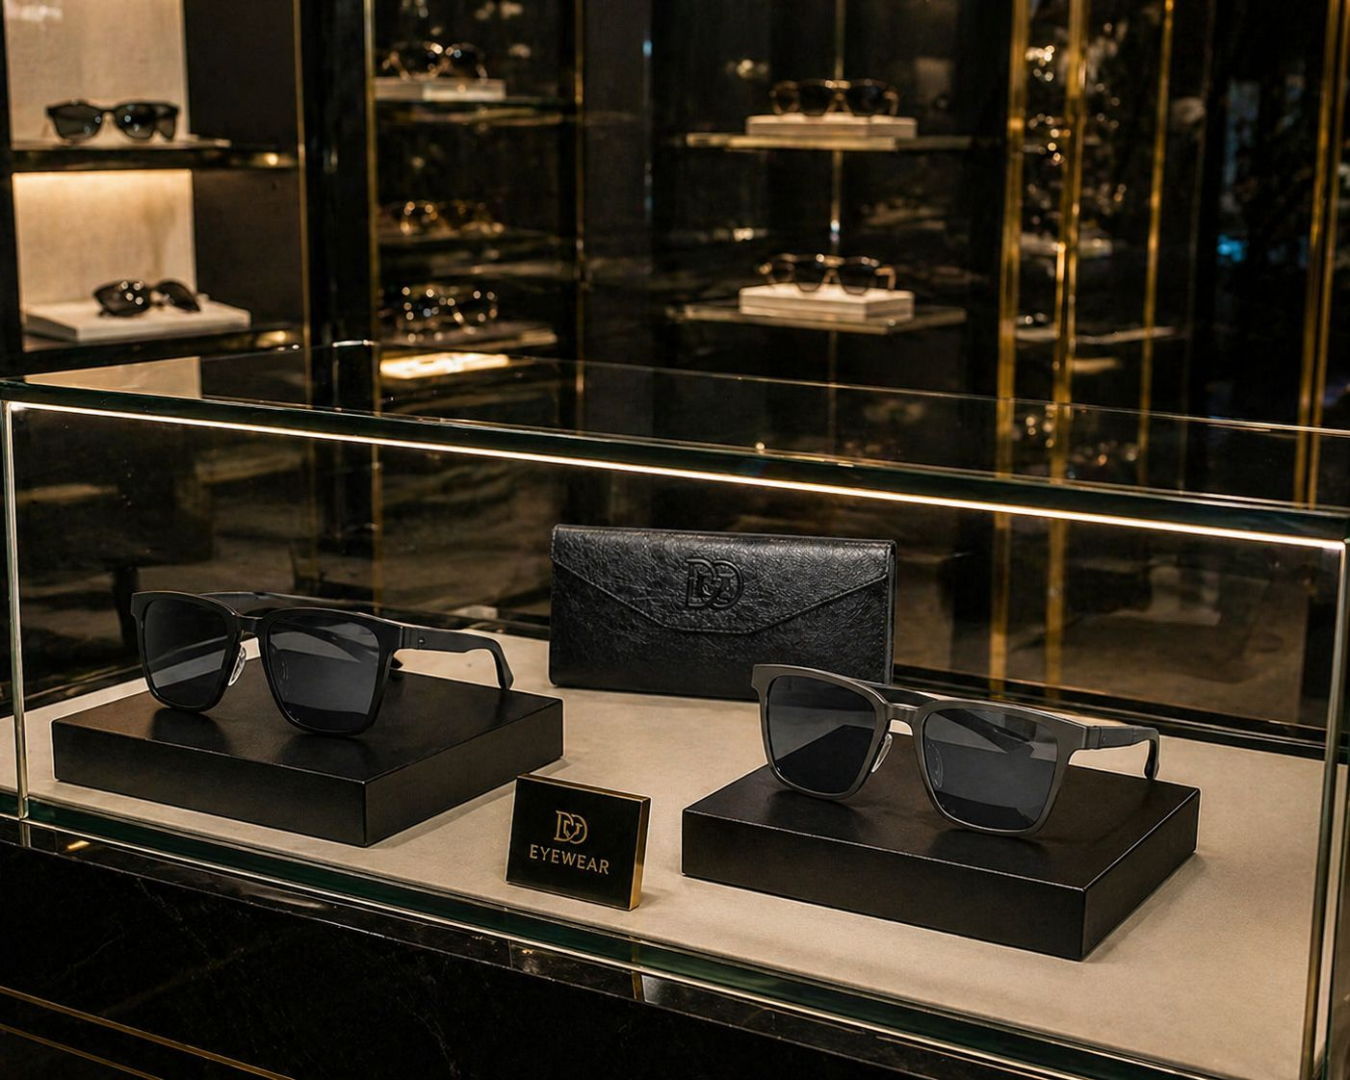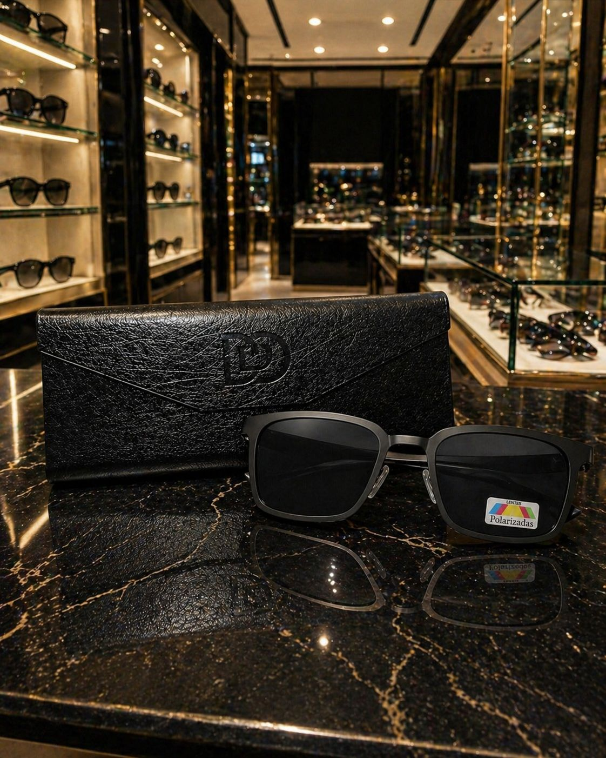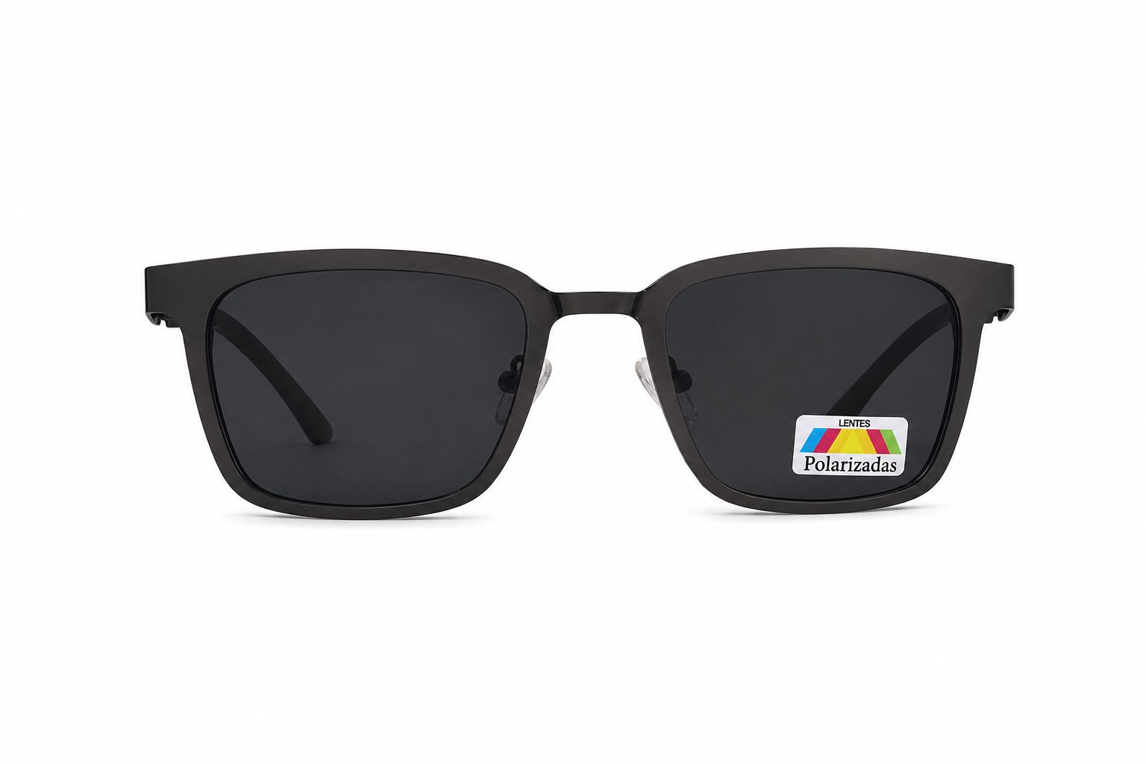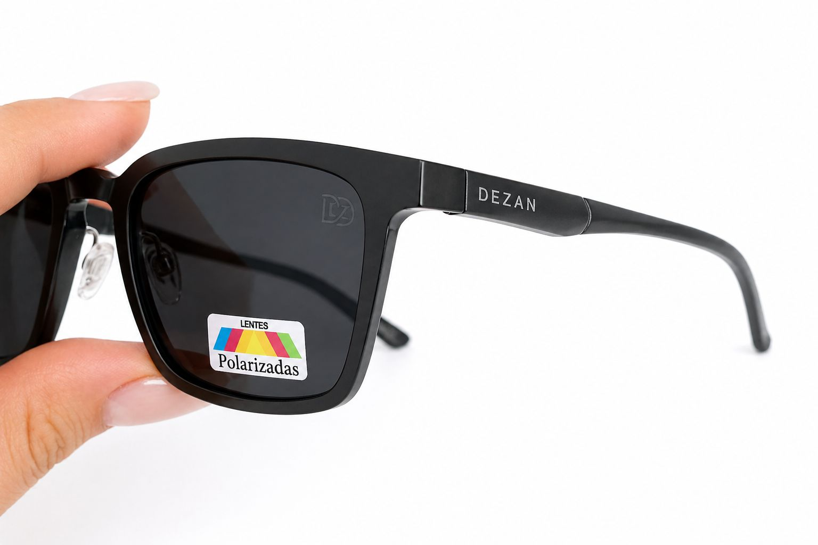

✨ Descrição do Produto
O modelo Milano 04 traz uma proposta moderna e sofisticada dentro da linha DEZAN, com um design marcante e extremamente versátil. Seu formato geométrico levemente quadrado transmite presença e elegância, sendo ideal tanto para looks urbanos quanto para ocasiões mais refinadas.
A armação com acabamento fosco e linhas retas reforça o estilo contemporâneo, enquanto as lentes escuras polarizadas agregam funcionalidade premium ao modelo.
É um óculos pensado para quem busca estilo, conforto e personalidade, com um visual forte e ao mesmo tempo minimalista.

🎨 Cores do Modelo (baseado nas fotos reais)
- Lentes: Preto sólido (com tecnologia polarizada)
- Armação frontal: Preto fosco / grafite escuro
- Hastes: Preto fosco com logo DEZAN discreto
- Detalhes internos: Plaquetas transparentes ajustáveis

📏 Medidas do Óculos (estimativa profissional realista)
(Baseado na proporção real das fotos e padrão desse tipo de modelo)
- Largura da lente: 58 mm
- Altura da lente: 42 mm
- Ponte (nariz): 17 mm
- Comprimento da haste: 145 mm
- Largura total da armação: 140 mm

🧱 Material (baseado na análise visual real)
- Lentes: Policarbonato de alta resistência com polarização
- Armação: Titânio premium
- Hastes: Titânio resistente com acabamento fosco
- Plaquetas: Silicone ajustável

☀️ Proteção e Qualidade
- Proteção UV400
- Lentes polarizadas (redução de reflexo)
- Alta nitidez visual
- Redução de brilho e fadiga ocular
- Ideal para:
  - Direção
  - Praia
  - Uso diário

💎 Diferenciais do Modelo
- Lentes polarizadas (grande diferencial de venda)
- Design moderno e masculino/feminino (unissex premium)
- Acabamento fosco sofisticado
- Estrutura leve e confortável
- Estilo europeu com pegada minimalista
- Excelente adaptação ao rosto
- Versátil: combina com:
  - Casual
  - Esportivo
  - Social

🧼 Cuidados e Conservação
- Limpar com flanela macia
- Guardar no estojo após o uso
- Evitar contato com produtos químicos
- Não expor a altas temperaturas

🖤 Posicionamento (pra vender mais)
Um modelo que une tecnologia e estilo.
Não é apenas um óculos —
é um acessório de presença e performance.
Perfeito para clientes que querem:
✔️ Conforto visual (polarizado)
✔️ Estilo moderno e marcante
✔️ Sofisticação no dia a dia

Milano 05
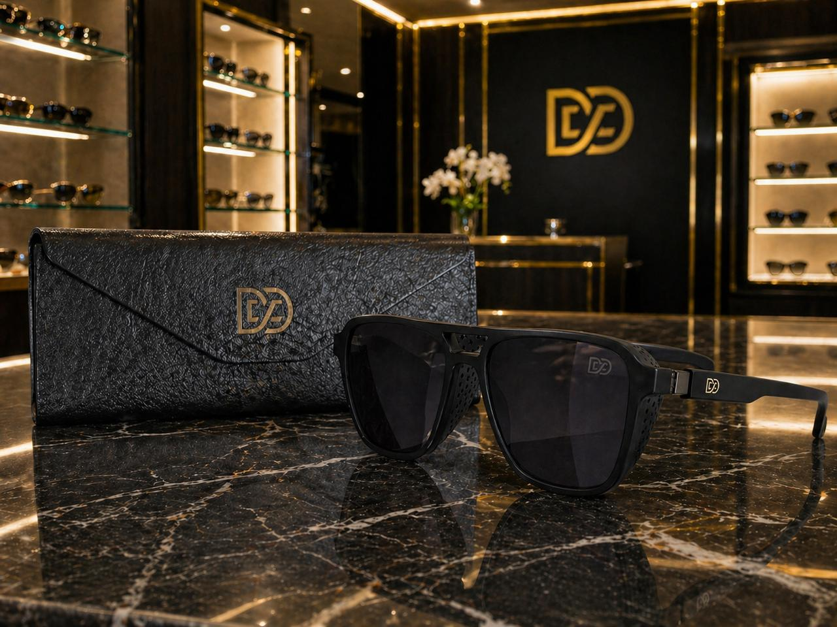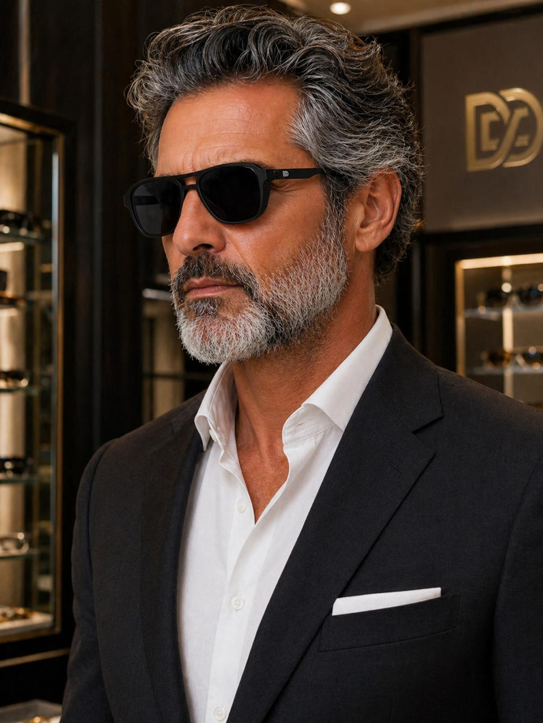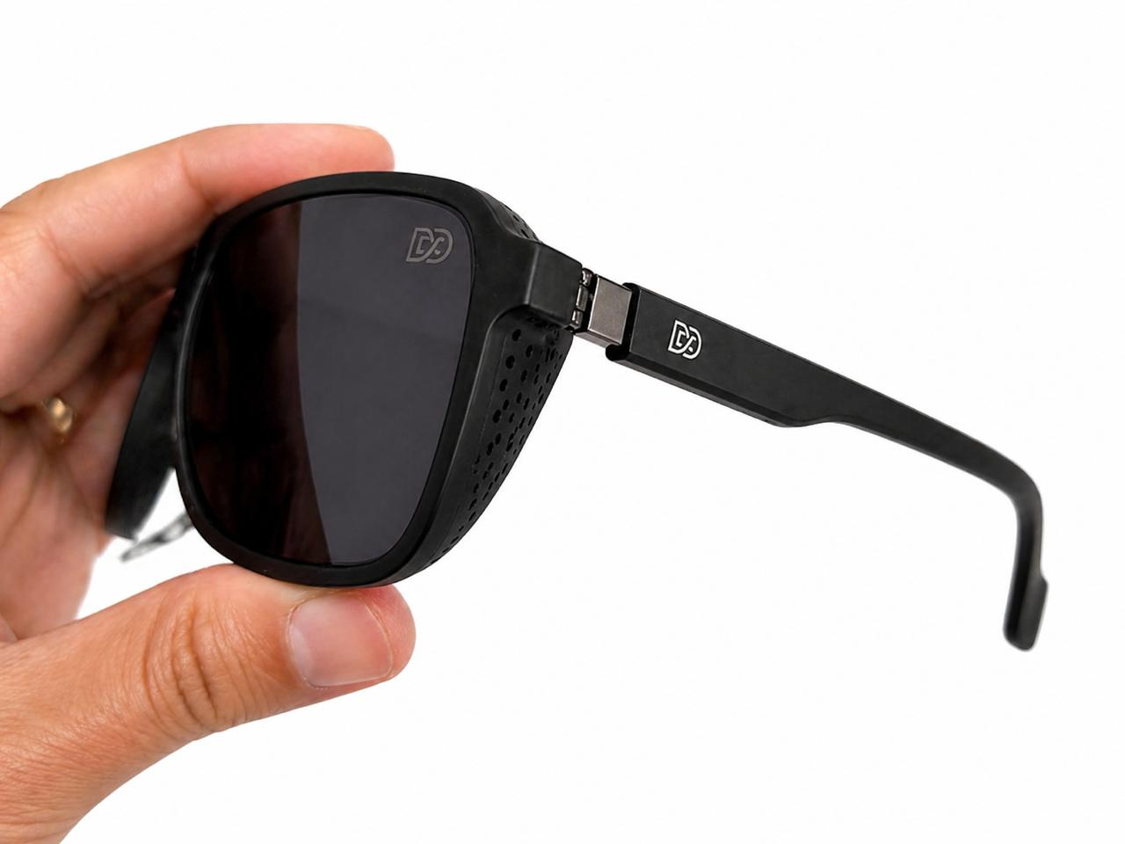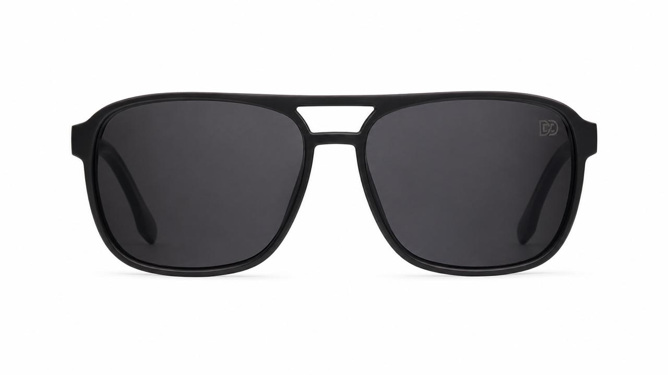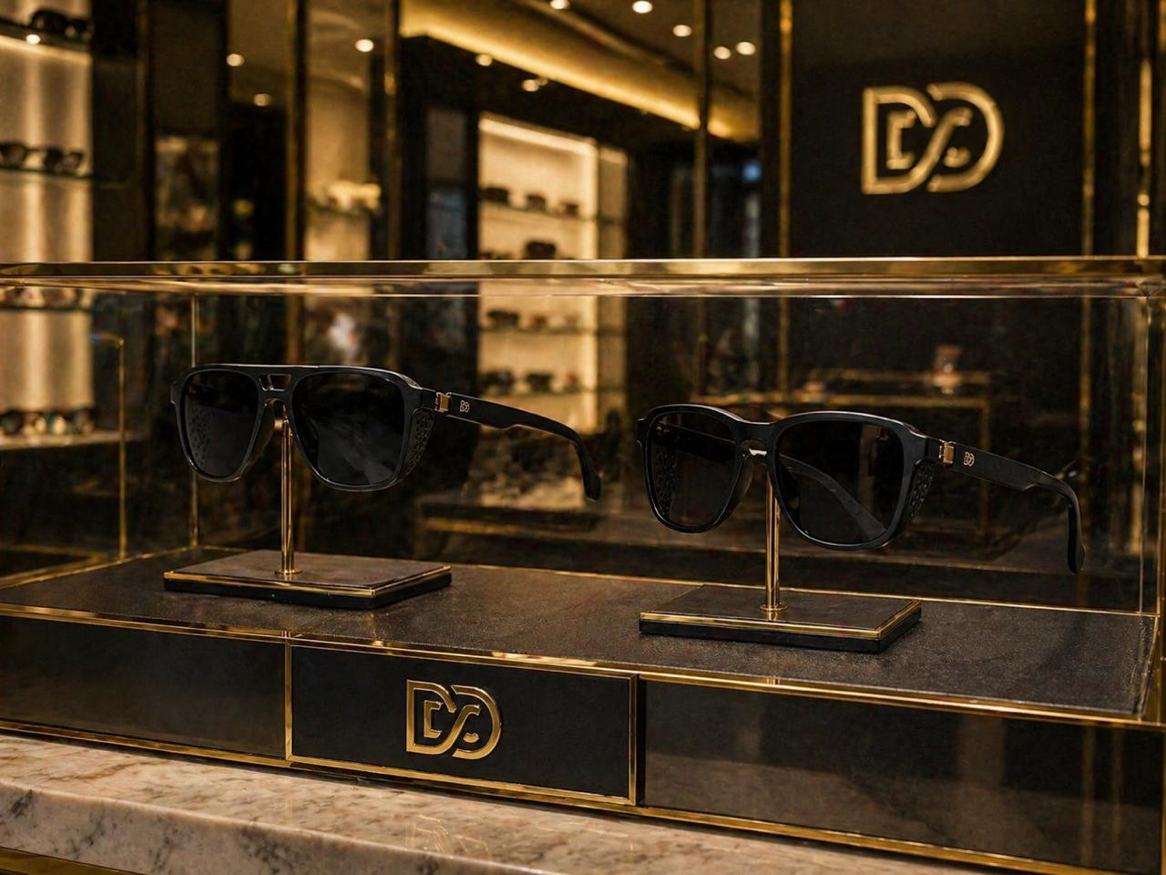
✨ Descrição do Produto
O modelo apresenta um design robusto e sofisticado, com linhas geométricas bem definidas e estrutura levemente oversized, transmitindo presença, estilo e personalidade.
Seu grande diferencial está nas laterais com microperfurações (estilo proteção lateral) que além de trazer um visual exclusivo e moderno, reforçam a funcionalidade contra entrada de luz periférica — um detalhe premium que eleva o nível do produto.
A estética combina perfeitamente com o conceito de luxo contemporâneo, sendo ideal para clientes que buscam um acessório marcante, elegante e versátil.

🎨 Cores do Modelo (baseado nas fotos reais)
- Lentes: Preto sólido (escuro uniforme)
- Armação frontal: Preto fosco e branco fosco/acetinado com detalhes em vermelho
- Hastes: Preto fosco e detalhe em vermelho
- Detalhes: Metal grafite (nas dobradiças)
- Logo: Aplicado na lente e na haste (alto padrão de acabamento)

📏 Medidas do Óculos (estimativa profissional realista)
(Baseado na proporção real + padrão desse tipo de modelo premium)
- Largura da lente: 60 mm
- Altura da lente: 45 mm
- Ponte (nariz): 17 mm
- Comprimento da haste: 145 mm
- Largura total da armação: 142 mm
✔️ Modelagem levemente maior → traz mais presença no rosto
✔️ Encaixe confortável e firme

🧱 Material (análise real pelas fotos)
- Lentes: Policarbonato de alta resistência
- Armação frontal: Polímero premium (TR90 ou Acetato fosco)
- Hastes: Polímero reforçado com núcleo metálico interno
- Dobradiças: Metal reforçado (alta durabilidade)

☀️ Proteção e Qualidade
- Proteção UV400
- Alta nitidez visual
- Redução de luminosidade intensa
- Conforto visual prolongado
- Ideal para:
  - Uso diário
  - Direção
  - Praia
  - Ambientes urbanos

💎 Diferenciais do Modelo
- Design exclusivo com proteção lateral perfurada
- Estilo moderno com pegada esportiva + luxo
- Logo aplicado na lente (identidade premium forte)
- Estrutura leve e resistente
- Acabamento fosco sofisticado
- Modelo unissex (alto potencial de venda)
- Inspiração europeia (luxo discreto)

🧼 Cuidados e Conservação
- Limpar com flanela macia
- Guardar no estojo após o uso
- Evitar produtos químicos
- Não expor a altas temperaturas

🖤 Posicionamento (estratégico pra venda)
Um modelo que transmite força, estilo e exclusividade.
Não é apenas um óculos —
é um acessório que chama atenção sem esforço.
Perfeito para clientes que querem:
✔️ Presença marcante
✔️ Estilo moderno e sofisticado
✔️ Diferenciação no visual
✔️ Produto com aparência premium

Milano 06

✨ Descrição do Produto
O modelo Milano 06 traduz força estética e sofisticação contemporânea em um design marcante e extremamente atual. Com formato geométrico levemente quadrado e linhas bem definidas, ele entrega presença imediata no rosto, mantendo equilíbrio entre elegância e atitude.
Sua estrutura combina armação frontal translúcida em tom cristal fosco com hastes em contraste preto com detalhe vermelho, criando um visual moderno e exclusivo. As lentes escuras reforçam o conceito de luxo funcional, tornando o modelo ideal tanto para ambientes urbanos quanto para praia ou ocasiões sofisticadas.
Um óculos pensado para quem busca identidade, estilo e destaque com sofisticação.

🎨 Cores do Modelo (baseado nas fotos reais)
- Lentes: Preto sólido (escuro uniforme)
- Armação frontal: Transparente / fosco (leve aspecto acetinado)
- Hastes: Preto/Braranco fosco com detalhe em vermelho (logo DEZAN aplicado)
- Detalhes: Metal interno nas dobradiças (acabamento reforçado)
📏 Medidas do Óculos (estimativa profissional realista)
(Baseado na proporção das fotos + padrão desse modelo premium)
- Largura da lente: 60 mm
- Altura da lente: 45 mm
- Ponte (nariz): 17 mm
- Comprimento da haste: 145 mm
- Largura total da armação: 142 mm
✔️ Modelagem levemente maior
✔️ Excelente encaixe e conforto no rosto

🧱 Material (análise real pelas fotos)
- Lentes: Policarbonato de alta resistência
- Armação frontal: Polímero premium fosco translúcido
- Hastes: Polímero reforçado com núcleo metálico interno
- Dobradiças: Metal reforçado (alta durabilidade)

☀️ Proteção e Qualidade
- Proteção UV400
- Alta nitidez visual
- Redução de luminosidade intensa
- Conforto visual prolongado
- Ideal para:
  - Uso diário
  - Direção
  - Praia
  - Ambientes urbanos

💎 Diferenciais do Modelo
- Design geométrico moderno e marcante
- Combinação cristal translúcido + preto + detalhe vermelho (luxo contemporâneo)
- Logo aplicado na lente (identidade premium forte)
- Estrutura leve, resistente e confortável
- Modelo unissex (alto potencial de venda)
- Estilo europeu com inspiração italiana
- Visual sofisticado sem esforço (luxo discreto + presença)

🧼 Cuidados e Conservação
- Limpar com flanela macia
- Guardar no estojo após o uso
- Evitar contato com produtos químicos
- Não expor a altas temperaturas

🖤 Posicionamento de Venda
Um modelo que transmite força, estilo e exclusividade.
Não é apenas um óculos — é um acessório que chama atenção com elegância.
Perfeito para clientes que buscam:
✔️ Presença marcante
✔️ Estilo moderno e sofisticado
✔️ Diferenciação no visual
✔️ Produto com aparência premium

